3.3 Рекомендации, направленные на совершенствование организационно-экономических условий реализации товаров предприятия ООО «Четыре искусства»

Рассмотрев характеристику деятельности предприятия можно предложить следующие рекомендации, направленные на повышение показателей товарооборота книжной продукции, а именно: 1) необходимо внедрить систему дисконтных карт; 2) расширить ассортимент книжной продукции; 3) организовать реализацию книжной продукции через интернет(создание интернет- магазина), рис.3.6.
Мероприятия, направленные на совершенствование реализации книжной продукции предприятия

Предоставлять скидку постоянным потребителям
Выдавать пластиковые карты потребителям , совершившим покупку на сумму от 3000,0 руб. Данная карта будет давать преимущественное право на последующие покупки в размере 10%

Расширять ассортимент книжной продукции
В настоящий момент ассортимент насчитывает около 2000 ед. наименований, этого недостаточно для нормального товарооборота. Необходимо изучать спрос с помощью анкетирования потребителей и расширять ассортимент

Открыть интернет магазин по реализации книжной продукции
Создать сайт, организовать его продвижение по реализации книгопечатной продукции

Рисунок 3.6- Мероприятия, направленные на совершенствование реализации книжной продукции предприятия ООО «Четыре искусства».
Рассмотрим подробнее эти мероприятия. Уже давно в нашу жизнь вошла система пластиковых карт. Пластиковая карта – универсальное средство платежей, получения скидок, бонусов и идентификации личности, получившее широкое распространение во всех сферах товаров и услуг. Для анализируемого предприятия целесообразно разработать пластиковые карты, и выдавать потребителям, совершившим покупку на сумму от 3000,0 руб. Дисконтная карта будет давать преимущественное право на скидку 10% при последующих покупках в магазине предприятия ООО «Четыре искусства». Средняя стоимость изготовления пластиковой карты составляет 4,80 руб. за одну карту. Для начала можно порекомендовать предприятию заказать 1000 карт, далее делать до заказ на пластиковые карты, по необходимости. Общая сумма затрат на пластиковые карты составит 4800,0 руб. (это незначительная для предприятия сумма, поэтому для финансирования этого мероприятия компания может использовать собственные средства из чистой прибыли).
Еще одним мероприятием, направленным на увеличение товарооборота книжного магазина является –расширение ассортимента. Выше проведенный анализ по предприятию показал, что в настоящее время ассортимент насчитывает около 2000 наименований. Однако, такой ассортимент можно считать недостаточным. Для сравнения: в некоторых книжных магазинах ассортимент книг насчитывается от 10000 и более наименований. В связи с тем, что предприятие небольшое, недостаточность финансовых ресурсов, то в перспективе целесообразно увеличить ассортимент как минимум в два раза, далее ежегодно пополнять ассортимент в среднем на 20-30%.
Для пополнения ассортимента необходимо изучение потребительского спроса. Для этого необходимо разработать анкету- опросник, и проводить опрос потребителей как в самом магазине, так и на сайте компании. Примерный образец опросника представлен в табл.3.8.
На основании данной анкеты необходимо формировать ассортимент книжного предприятия, что позволит наиболее полно удовлетворить потребительские предпочтения, тем самым повысит выручку от реализации.
Еще одним важным мероприятием, направленным на увеличение реализации книжной продукции- является открытие интернет магазина. В настоящий момент электронный бизнес это - качественно новые технологии работы, которые позволяют компании достичь конкурентного преимущества за счет улучшения обслуживания своих клиентов и оптимизации бизнес отношений с партнерами. Интернет- технологии являются одним из основных, но не единственным ключевым аспектом в электронном бизнесе. Электронная коммерция (e-commerce)- это осуществление продаж и закупок электронными средствами. Одним из способов электронной коммерции- как уже было описано выше, является интернет-магазин. Наиболее популярными товарами сети интернет являются: книги, газеты, журналы, компьютеры и комплектующие, подарки и сувениры, билеты на культурные мероприятия, товары для женщин и детей, мобильные телефоны , спортивные товары, бытовая техника, мебель и товары для дома, музыка, видео, автомобили, запчасти и другое, табл.3.9. [37]
Таблица 3.8-Примерная анкета-опросник по изучению спроса потребителей предприятия ООО «Четыре искусства»
№ п/п | вопросы | Варианты ответов
1 | Как часто вы посещаете наш магазин | _________________________
2 | Какие виды книгопечатной продукции вы приобретали в нашем магазине | __________________________
3 | На какую сумму вы примерно совершаете покупку в нашем магазине | __________________________
4 | Какую цену вы считаете наиболее справедливой на детские издания | До 50 руб.  До 100 руб.  До 200 руб.
5 | Какую цену вы считаете наиболее справедливой на учебные издания | До 50 руб.  До 100 руб.  До 200 руб.
6 | Какую цену вы считаете наиболее справедливой на художественную литературу | До 50 руб.  До 100 руб.  До 200 руб.
7 | Какие факторы влияют на ваш выбор | Обложка, дизайн  Цена  Нужность книги  другое
8 | Какая литература Вам необходима, но ее нет в наличии по тем или иным причинам | _________________________

Таблица 3.9-Основные группы товаров, приобретаемых в сети Интернет
№ п/п | Группы товаров | № п\п | Группы товаров
1 | Книги, газеты, журналы | 7 | Компьютеры и комплектующие
2 | Подарки и сувениры | 8 | Билеты на культурные мероприятия
3 | Товары для женщин и детей | 9 | Мобильные телефоны
4 | Спортивные товары | 10 | Бытовая техника
5 | Мебель и товары для дома | 11 | Музыка, видео
6 | Автомобили, запчасти | 12 | Другое
Электронная коммерция имеет как преимущества так и недостатки. Так, в частности преимуществами для организаций являются: глобальный масштаб, сокращение издержек, улучшение цепочек поставок, бизнес всегда открыт (24/7/365), персонализация, быстрый вывод товара на рынок, низкая стоимость распространения цифровых продуктов. Для потребителей к преимуществам электронной коммерции можно отнести: большой выбор товаров и услуг, персонализация, более дешевые продукты и услуги, оперативная доставка, электронная социализация, рис.3.7. [57]
В целом для общества электронная коммерция повышает уровень жизни, национальную безопасность, уменьшает «цифровой» разрыв, предоставляет широкий перечень предоставляемых услуг (например, образование, здравоохранение, коммунальное обслуживание). Существенными недостатками электронной коммерции для предприятий и организаций являются: сомнения сторон по поводу принадлежности того или иного проекта к компании (негативная анонимность); сложность в ведении и узаконивании деятельности предприятия в интернете. Основными недостатками электронной коммерции для потребителей являются: недоверие потребителя к услугам, продаваемым посредством интернета, невозможность «потрогать» товар руками, ожидание
Преимущества и недостатки электронной коммерции

ПРЕИМУЩЕСТВА
Глобальный масштаб, сокращение издержек, улучшение цепочек поставок, бизнес всегда открыт (24/7/365), персонализация, быстрый вывод товара на рынок, низкая стоимость распространения цифровых продуктов .

Для организаций

Повсеместность, анонимность, большой выбор товаров и услуг, персонализация, более дешевые продукты и услуги, оперативная доставка, электронная социализация.

Для потребителей
Широкий перечень предоставляемых услуг (например, образование, здравоохранение, коммунальное обслуживание); повышение уровня жизни; Повышение национальной безопасности; уменьшение «цифрового» разрыва; онлайн продажа/заказ товаров/услуг уменьшает автомобильный трафик и снижает загрязнение окружающей среды.

Для общества

НЕДОСТАТКИ
Возможные сомнения сторон по поводу принадлежности того или иного проекта к компании (негативная анонимность); некоторая сложность в ведении и узаконивании деятельности предприятия в интернете.

Для организаций

недоверие потребителя к услугам, продаваемым посредством интернета, невозможность «потрогать» товар руками, ожидание доставки приобретенной продукции.
Для потребителей

Привлекательная платформа для мошенничества (снижение уровня сетевой безопасности), вытеснение с рынка коммерческих оффлайн предприятий.

Для общества

Для государства
Недополучение в бюджет государства налоговых выплат при ведении «серых» схем учета.

Рисунок 3.7- Преимущества и недостатки электронной коммерции.
доставки приобретенной продукции. В целом для общества электронная коммерция представляет угрозу, в частности способствует развитию мошенничества, онлайн- продажи вытесняют с рынка коммерческих оффлайн предприятий. [52]
Рассмотрим развитие российского рынка торговли в сети интернет. С каждым годом популярность интернет- магазинов в России продолжает стремительно расти, и, если ещё совсем недавно рост онлайн- рынка сдерживало недоверие пользователей к интернет- магазину, то сейчас, ситуация начинает стремительно меняться. Быстрыми темпами растёт скорость и качество доставки, увеличивается количество способов оплаты заказов, постепенно упрощается процедура обмена и возврата товара. Все эти перемены делают покупки через Интернет более привлекательными для российских пользователей. По статистике, за год в России закрывается порядка 10% интернет- магазинов, но вместо них открывается 20-30% новых, таким образом, прогнозируемые показатели количества интернет магазинов составят в 2013 и 2014 г.г.- 43000 интернет- магазинов и 51000 интернет- магазинов соответственно, рисунок 3.8. [43]
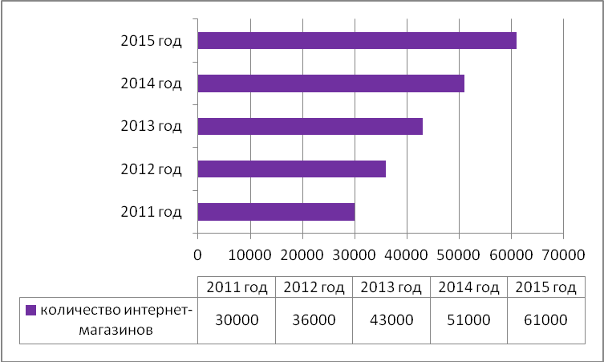

Рисунок 3.8- Прогноз количества интернет- магазинов в России с 2013-2015 г.г.
Эксперты заявляют и о том, что российский рынок электронной коммерции в ближайшие несколько лет должен стать одним из самых перспективных и динамично развивающихся рынков во всём мире. Согласно прогнозам Morgan Stanley к 2015 году рынок электронной коммерции в России вырастит до 36 миллиардов долларов, что составит 4,5% от всего розничного оффлайн оборота, а к 2020 году интернет-рынок достигнет объёма в 72 миллиарда долларов и 7% от всего розничного товарооборота, рисунок 3.9.-3.10. [23]
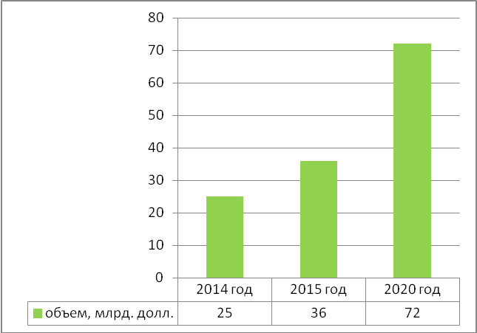

Рисунок 3.9- Потенциал рынка электронной коммерции в России с 2014-2020 г.г.
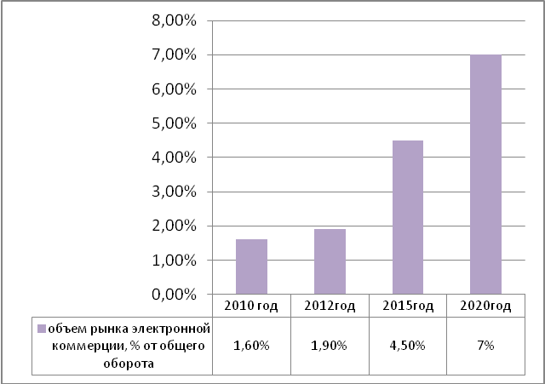

Рисунок 3.10- Потенциал рынка электронной коммерции в России с 2014-2020 г.г.
Таким образом, рынок электронной коммерции в России имеет большие перспективы и развитие книжного предприятия за счет электронной коммерции- это в настоящий момент наиболее актуально.
Организация электронного бизнеса- является не простой задачей, которая включают в себя несколько этапов, рис.3.11. [20]
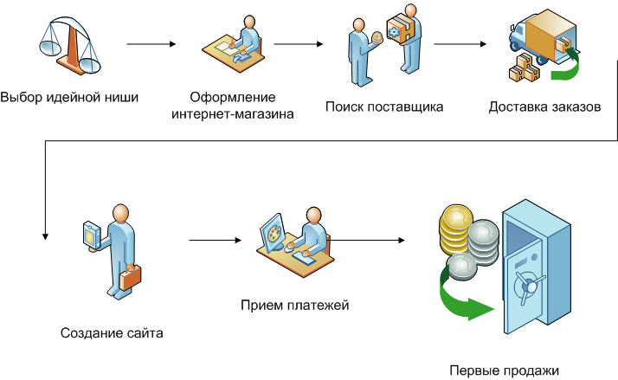

Рисунок 3.11-Схема организации интернет -магазина предприятия ООО «Четыре искусства»
На рис. 3.11. видно, что основными этапами организации электронной коммерции –является: Выбор ниши; Оформление интернет-магазина; Поиск поставщика; Доставка заказов; Создание сайта; Настройка приема оплаты заказов; Первые продажи.
Рассмотрим подробнее организацию электронного бизнеса предприятия ООО «Четыре искусства», табл. 3.10.
Таким образом, основными этапами создания интернет-магазина предприятия ООО «Четыре искусства», являются: выбор ниши, оформление интернет-магазина, поиск поставщика, выбор способов доставки товаров, создание сайта и его продвижение, выбор способов оплаты.
Для организации интернет- магазина не требуется привлечение дополнительного персонала. Следовательно, основными затратами для организации интернет- магазина являются: затраты на создание сайта и на его продвижение. В среднем стоимость создания сайта составляет от 30-50 тыс. руб. Различными являются стоимость по продвижению сайта. Однако, минимально необходимо выделять сумму на продвижение сайта в размере 100 -150тыс. руб. Таким образом, расходы на создание и продвижение сайта составят 200,0 тыс. руб.
Таблица 3.10-Основные этапы организации Интернет- магазина предприятия ООО «Четыре искусства»
№ п/п | Основные этапы | Характеристика этапов
1 | Выбор ниши | Розничная торговля книгопечатной продукцией.
2 | Оформление интернет-магазина | В интернет- магазине будет размещаться следующая информация: описание всех вариантов получения заказов; контакты для связи; раздел «О компании»; телефон службы поддержки; удобная система поиска товаров; баннеры со специальными предложениями и скидками.
3 | Поиск поставщика | Поставщиками продукции будут являться те же компании, с которыми в настоящий момент сотрудничает ООО «Четыре искусства».
4 | Доставка заказов | Курьерская доставка;  Самовывоз;  Почта России / EMS;  Транспортные компании.
5 | Создание сайта | Заполнение брифа и технического задания; выбор системы администрирования сайта (движок, CMS);  прототипирование; подготовка дизайн-макета и его утверждение; начало подготовки контента для сайта (описание товаров, фото, статьи и пр.); верстка и подключение сайта к CMS; заполнение контентом сайт(информацией); тестирование сайта; подключение систем статистики и настройка целей; продвижение сайта(Запускается рекламная компания в Яндекс.Директ или Google AdWords пока сайт молодой и нет поискового траффика; Сразу же начинаем работать с соцсетями и целевым траффиком. Ищем рекламные площадки и тематические форумы, где общается целевая аудитория; параллельно проводится внутренняя оптимизация интернет магазина под поисковые системы).
6 | Настройка приема оплаты заказов | популярные способы платежа за заказ в интернет магазине:  1. Банковская карта; 2. Банковский перевод; 3. Электронные деньги; 4. Терминалы оплаты; 5. Наложенный платеж;  6. Наличные деньги.
Экономическая эффективность достигается за счет роста экономических показателей. Основными экономическими показатели эффективности деятельности предприятия являются: увеличение выручки, рост показателей прибыли и рентабельности, ускорение показателей эффективности использования всех ресурсов компании. Важным экономическим показателем является показатель товарооборота (выручки), от него будут зависеть и все остальные показатели прибыли и рентабельности.
При расчете экономических показателей, важно учитывать также расходы на мероприятия. Выше представленный анализ показал, что для осуществления предложенных рекомендаций необходимы затраты на создание и продвижение сайта в сумме 200,0 тыс. руб. и совсем незначительными затратами являются затраты на изготовление пластиковых карт (карты для постоянных потребителей), сумма составляет 4800,0 руб. Финансировать данные мероприятия предприятие может из чистой прибыли, которая составляет 626,0 тыс. руб. по состоянию на 2012 г.
Достаточно сложным является расчет экономической эффективности от предложенных мероприятий, так как расчет основан на прогнозируемых предполагаемых объемах продаж и следовательно предполагаемой прибыли. На сколько именно возрастут продажи книжной продукции от реализации данных мероприятий, сказать сложно, но так или иначе, любые маркетинговые мероприятия дают прирост товарооборота в размере от 10% и более процентов. Так как планируется открыть интернет магазин по реализации книжной продукции, то от данного мероприятия эффект может быть куда больше. Как показывает анализ объемов реализации интернет магазинов, выручки множества магазинов достигают миллионные обороты. Однако, на примере анализируемого предприятия, предположить какими именно будут обороты, достаточно сложно. Если исходить из небольших темпов прироста товарооборота, и предположить, что за счет выше указанных мероприятий, товарооборот возрастет на 50% (а именно: за счет расширения ассортимента на 15%, за счет постоянства клиентов на 5%, за счет открытия интернет- магазина на 30%), , то в перспективе составит: 9541т.р+50%=14312 т.р. Себестоимость проданных товаров составляет в среднем 90% от товарооборота. Таким образом, себестоимость составит 12881 т.р. Отсюда, валовая прибыль составит 1431,0 т.р. По итогам 2012г. коммерческие расходы составили 137 т.р. , в перспективе сюда прибавим затраты на проведение мероприятий, т.е. 205,0 т.р. (округленно), итого коммерческие расходы составят 342 т.р. Прибыль от продаж=1431-342=1089,0 тыс. руб. По итогам 2012 г. прибыль от продаж составила 783,0 тыс. руб.Следовательно ,за счет проведенных мероприятий, прибыль от продаж возрастет на 39,08% и составит 1089,0 тыс.руб., рис.3.12.
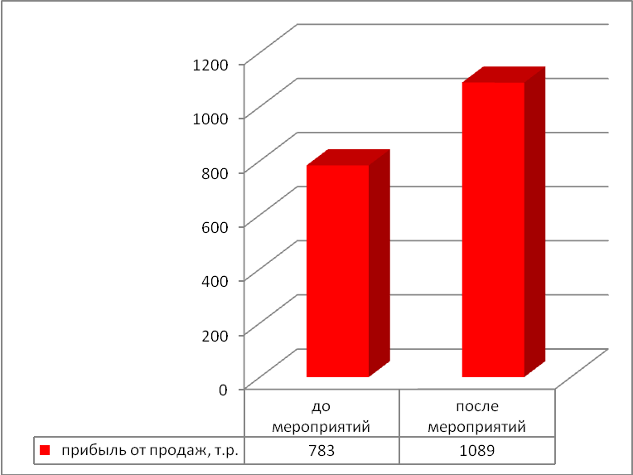

Рисунок 3.12- Прибыль от продаж до и после проведения мероприятий в организации ООО «Четыре искусства».
Как уже было описано выше, показатели экономической эффективности являются прогнозируемыми, какая именно будет эффективность от предложенных мероприятий, покажет время. В любом случае, их проведение целесообразно и требует незамедлительной реализации.



